Analisa Kelayakan Kredit Rumah Mengurangi Kredit Macet Menggunakan Metode Naïve Bayes Pada PT.Pramatra

Sumanto, Lita Sari Marita, Lia Mazia, Roki Markiano Sinaga
Abstract— Penentuan kelayakan pengajuan kredit rumah pada sebuah perusahaan developer adalah hal yang sangat penting, mengingat jika terjadi kesalahan menganalisa maka akan berdampak pada kerugian perusahaan yang pada kasus ini adalah PT. Pramatra. Oleh karena itu penulis membuat sebuah Analisa kelayakan kredit dengan menggunakan metode Naive Bayes untuk menentukan layak tidaknya sebuah pengajuan kredit rumah. Penulis membuat analisa kelayakan kredit menggunakan metode Naive Bayes menggunakan microsoft excel untuk kemudahan pengguna. Penulis juga menggunakan aplikasi pendukung Rapidminer menyiapkan data training sebayak 50 data dan data testing sebanyak 15 data yang dipilih secara rendom. Data testing tersebut akan dianalisa baik menggunakan sistem yang dibuat dan aplikasi pendukung keputusan Rapidminer. Hasil pengujian akurasi Analisa kelayakan kredit rumah dengan menggunakan Naive Bayes cukup tinggi 80 %.

Index Terms— Analisa Kelayakan Kredit, Naive Bayes, Mengurangi Kredit Macet

PENDAHULUAN
S
ebagian besar dari masyarakat berpendapat rumah merupakan kebutuhan dasar manusia yang mencakup kelayakan dan taraf hidup. Rumah bukan hanya berfungsi sebagai tempat tinggal atau hunian tetapi juga mempuyai fungsi strategis dalam peranannya sebagai pusat pendidikan keluarga. Hampir sebagian masyarakat beranggapan kesuksesan seseorang diukur jika sudah memiliki rumah sendiri. Di zaman ini, banyak pengembang perumahan yang tidak hanya dilandasi dengan pembangunan fisik saja, melainkan harus dikaitkan dengan dimensi sosial, ekonomi dan budaya yang mendukung kehidupan masyarakat secara berkelanjutan. Banyak juga pengembang yang memberikan kredit agar masyarakat lebih mudah untuk memiliki rumah.
Developer merupakan salah satu wadah yang dapat membantu masyarakat kecil, menengah dan atas untuk mewujudkan rumah impian. Developer juga menyediakan layanan pembayaran rumah secara kredit maupun cash. Kegiatan kredit saat ini tumbuh dengan marak, tampak pada bermuculannya perusahaan-perusahaan penyediaan jasa kredit yang fungsinya dapat mempermudah konsumen dalam memenuhi kebutuhannya [1]. Sebagian besar konsumen lebih memilih menggunakan pembayaran secara kredit karena bagi konsumen lebih ringan membayarnya jika dibandingkan dengan membayar secara cash. Namun, masih ada saja konsumen yang macet dalam pembayaran rumah secara kredit. Cara meminimalisir adanya resiko kredit macet pada umumnya, dibutuhkan seorang tenaga analis kredit yang yang dapat menganalisis kualitas pengajuan kredit yang dilakukan oleh nasabah [2]. Proses analisa kelayakan kredit merupakan hal yang sulit dan membutuhkan waktu yang cukup lama, sehingga dibutuhkan alat bantu yang sangat cepat dan akurat [3]
Untuk mengatasi hal tersebut, maka diperlukan suatu proses pengolahan data transaksi kredit macet agar dapat berlanjutanya bisnis di PT. Pramatra. Teknik data mining yang akan digunakan dalam penelitian ini dengan menggunakan metode Naive Bayes agar dapat mengurangi kredit macet. Naive Bayes, Neural Network dan C45 merupakan algoritma klasifikasi data mining, yang banyak digunakan dalam setiap penelitian untuk memprediksi kelayakan pemberian kredit. Naive Bayes Classifier merupakan algoritma yang memiliki tingkat akurasi lebih tinggi dibandingkan dengan algoritma klasifikasi yang lain [4]. Naive Bayes juga merupakan salah satu algoritma Data mining seperti halnya K-Means [5].

  - Metode Penelitian
Beberapa tahap yang harus penulis lakukam dalam penelitian adalah:

- Observasi
Dalam metode ini penulis melakukan riset langsung ke perusahaan untuk mengetahui apa saja masalah dan kendala yang ada di dalam PT. Pramatra.
- Wawancara
Melakukan wawancara secara langsung kepada ibu dina nuryana selaku staff administrasi dan ibu Wati Ayu selaku HRD di PT. Pramatra untuk mendapatkan informasi dan data yang dibutuhkan oleh penulis dalam pembuatan skripsi.
- Studi Pustaka
Sebelum melakukan penelitian, penulis mencari referensi tugas akhir dan skripsi dari repository, buku-buku, literatur, purpustakaan online dan jurnal ilmiah yang di unduh dari internet memiliki ISSN dan Vol resmi yang berhubungan dengan judul skripsi yang penulis angkat serta mengumpulkan data penjualan kredit rumah yang ada di PT. Pramatra.

- Tinjauan Pustaka
  - Tahapan Penelitian
Dalam suatu penelitian tidak terlepas dari kerangka pemikiran, tahapan penelitian ini dilakukan untuk menentukan pada penjualan rumah menggunakan metode Naive Bayes Classification. Berikut adalah kerangka pemikiran dalam bentuk gambar:

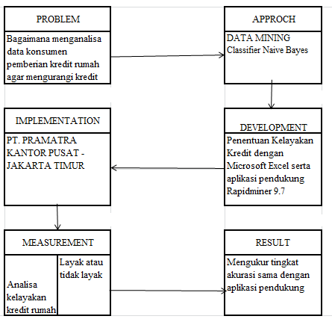
Gambar III.1 Bagan Kerangka Penelitian
Sumber : (Data olahan Penulis 2020)

Tahapan metodologi penelitian dijelaskan secara umum sebagai berikut:
- Problem
Pada penelitian ini terdapat kurangnya proses menganalisis kelayakan pengajuan kredit pada PT. Pramatra kantor pusat sehingga banyak konsumen yang macet dalam kredit rumahnya.
- Approach
Metode yang digunakan untuk menganalisa dan mengukur atau menentukan
Kelayakan pengajuan kredit rumah adalah Data Mining dan Classification
Naive Bayes.
- Development
Aplikasi yang digunakan untuk menganalisa dan mengukur atau menentukan kelayakan pengajuan kredit rumah adalah Microsoft Excel dan Aplikasi pendukung yang digunakan Rapidminer 9.7
- Implementation
Kriteria untuk pengukuran kelayakan diambil langsung dari PT. Pramatra kantor pusat – Jakarta Timur
- Measurement
Melakukan pengolahan data dengan Microsoft Excel.
- Result
Menganalisa hasil pengolahan data dan mengukur tingkat akurasinya dari penentuan kelayakan atau tidak layak pengajuan kredit rumah dengan membandingkan dengan aplikasi pendukung lain yang menghasilkan persentase tingkat akurasi dan eror.

  - Instrumen Penelitian

Alat pengumpulan data berupa microsoft excel data yang di dapatkan dari PT. Pramatra dan dikembangkan oleh penulis dari teori yang dikemukakan oleh ahli. Kemudian penilaian dan uji validasi dilakukan oleh penulis.
Uji coba instrumen dilakukan kepada bagian staff administrasi dan marketing di PT, Pramatra kantor pusat. Pengukuran yang digunakan akan ditetapkan dalam penentuan calon kredit rumah untuk mengukur kelayakan berdasarkan kriteria-kriteria yang didapatkan dari beberapa pertanyaan langsung yang diajukan kepada staff administrasi dan marketing di PT. Pramatra adapun pertanyaan sebagai berikut:
- Konsumen harus mengisi surat permohonan kredit dan membawa dokumen persyaratan pengajuan kredit ?
- Konsumen yang mempunyai riwayat kredit yang buruk apakah bisa melanjutkan kredit lagi ?
- Proses survei dilakukan untuk memastikan kebenaran data konsumen seperti alamat, kondisi tempat tinggal, jumlah tanggungan ?
- Pekerjaan tetap memperbesar memungkinkan kelayakan nasabah dibandingkan karyawan kontrak ?
- Keputusan pengajuan kredit konsumen diterima apa tidaknya berada di tangan kredit analis ?
- Konsumen tidak sedang mempunyai kredit yang masih berjalan ?
- Kelengkapan persyaratan berkas dan survei adalah dasar penentuan kelayakan konsumen ?
- Staff administrasi berhak memerima dan menolak konsumen ?
- Jika terdapat kredit macet, kinerja kredit Staff administrasi berpengaruh ?
- Besar nilai gaji konsumen memempengaruhi kelayakan kredit ?

  - Metode Pengumpulan Data, Populasi dan Sample penelitian

    - Metode Pengumpulan Data

Untuk mendapatkan data-data yang dapat menunjang penelitian ini, penelitian menggunakan beberapa metode pengumpulan data sebagai berikut:

- Observasi
Observasi dilakukan langsung ke PT. Pramatra yang beralamat di di Ruko Mall Klender Blok B-3 No 4 LT.2 Jl. I Gusti Ngurah Rai RT008/RW006 Kelurahan Klender, Kecamatan Duren Sawit, Jakarta Timur.
- Wawancara
Wawancara dilakukan langsung dengan staff administrasi untuk menanyakan masalah-masalah yang ada pada saat menganalisa data calon pengajuan kredit.
- Angket
Langkah selanjutnya peneliti mengajukan pertanyaan secara langsung kepada marketing dan staff administrasi yang menentukan secara langsung apakah pemohon layak atau tidak berdasarkan kriteria-kriteria yang sudah ditentukan dengan mengisi beberapa pertanyaan yang diajukan oleh penulis. Dan data-data yang didapatkan dari PT.Pramatra
- Studi Pustaka
Penulis melakukan studi pustaka dengan mencari referensi tugas akhir dan skripsi dari repository, buku-buku, literatur, purpustakaan online dan jurnal ilmiah yang di unduh dari internet memiliki ISSN dan Vol resmi
.
2.3.2 Populasi

Menurut Sugiyono (2016:80) populasi adalah wilayah generasi yang terdiri atas,obyek atau subyek yang mempunyai kualitas dan karakteristik tertentu yang ditetapkan oleh peneliti untuk dipelajari dan kemudian ditarik kesimpulannya. Jadi populasi dalam penelitian ini adalah semua konsumen yang membeli rumah di PT. Pramtra Perumahan Queen Residence di karawang pada 1 tahun, dimulai dari bulan Maret 2019 sampai februari 2020 yaitu sejumlah 50 data transaksi.
2.3.3 Sampel Penelitian

Menurut Jakni (2016: 77) sampel adalah contoh yang diambil dari sebagian dari populasi penelitian yang dapat mewakili populasi. Sampel dalam penelitian ini adalah semua konsumen yang membeli rumah di PT. Pramtra Perumahan Queen Residence di karawang dari bulan Maret 2019 sampai februari 2020 yaitu sejumlah 50 data transaksi.

  - Metode Analisis Data

Metode analisa data menggunakan Naive Bayes Classifier yang merupakan sebuah metode pengklasifikasi probablitas sederhana yang mengapikasikan Teorema Bayes dengan asumsi ketidak tergantungan. Keutungan menggunakan metode Naive Bayes adalah metode ini hanya membutuhkan jumlah data penelitian yang kecil untuk menetukan estimasi parameter yang diperlukan dalam proses pengklasifikasian untuk hasil penjualan rumah yang lebih akurat.

HASIL PEnELITIAN
  - Kriteria Pembeli

Dalam menentuka seseorang layak atau tidak untuk mendapatkan kredit rumah ada beberapa kriteria yang digunakan oleh pihak PT. Pramatra. Tidak hanya kriteria yang bersifat objektif, tetap juga kriteria yang bersifat subjektif. Berdasarkan wawancara dan pengisian pertanyaaan oleh pihak PT. Pramatra khususnya Staff administrasi dan mareketing .

Kriteria yang digunakan sebagai penelitian dalam membelikan kredit rumah sebagai berikut:
- Karakter:
(Baik: Cukup: Kurang)
- Pendidikan:
(SLTP/SMP: SLTA/SMA; Diplomat 3: SI keatas)
- Pekerjaan:
(Karyawan: Wiraswasta: PNS/BUMN)
- Rumah:
(Kos/kontrak: Milik instansi: Milik keluarga)
- Pendapatan:
( 5.000.000: 6.000.000 : 7.000.000 )
- Tanggungan:
(0 orang: 1 orang: 2 orang: 3 orang)

3.2 Data Transaksi Penjualan

Data Penjualan yang di teliti merupakan data transaksi penjualan rumah di PT. Pramatra yang diambil 1 tahun, dimulai dari bulan Maret 2019 sampai februari 2020

Tabel III.I Data Penjualan Rumah 1 Tahun

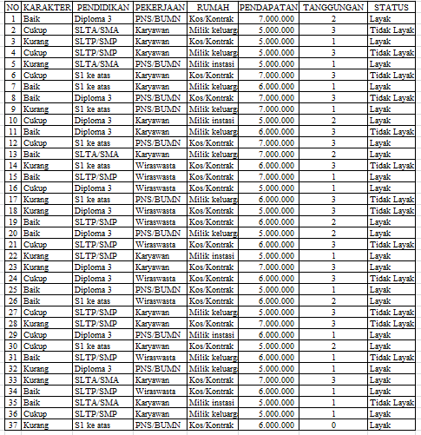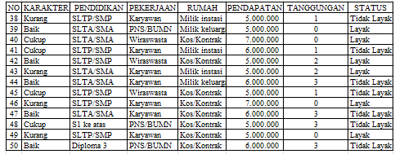
  - Data Testing
Dataset yang diuji di aplikasi rapidminer untuk menentukan hasil testingnya.

Tabel III.2 Data Testing

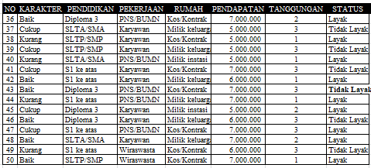

  - Perhitungan Naive Bayes
Dataset yang digunakan sebagai data training adalah sebanyak 50 data (Tabel IV.1 ) yang diambil dari data pengajuan kredit terdahulu yang sudah ditentukan kelayakannya. Sedangkan untuk data testing yang akan ditentukan kelayakannya berjumlah 15 data (Tabel IV.2.)

3.2.1 Menghitung Probabilitas Kelas
Tahap perhitungan pencarian kelayakan dengan metode Naive Bayes adalah dengan mencari probabilitas dari masing-masing kelas. Untuk mengajukan kredit rumah akan ditentukan 2 kelas yaitu “Layak” dan Tidak Layak”.
Cara perhitungan adalah dengan mencari beberapa jumlah data yang layak dan tidak layal dari total keseluruhan data training, lalu menbanginya dengan total keseluruhan data. Hasi perhitungan tersebut dapat dilihat pada tabel berikut:

Tabel III.3 Probabilitas Kelas
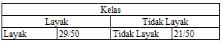

3.2.2 Menghitung Probabilitas Masing-masing Atribut
Cara mencari probabilitas suatu atribut adlah dengan membandingkan atribut dari data testing dengan atribut dari data training, kemudian bagi dengan probabilitas kelas layak. Begitu juga dengan mencari probabilitas untuk kelas tidak layak.
- Atribut Karakter

Tabel III.4.Atribut Karakter
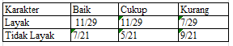

- Atribut Pendidikan

Tabel III.5.Atribut Pendidikan
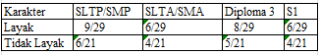

- Atribut Pekerjaan

Tabel III.Atribut Pekerjaan
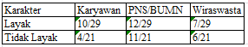

- Atribut Rumah
Tabel III.7. Atribut Rumah
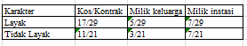
- Atribut Pendapatan

Tabel III.8.Atribut Pendapatan
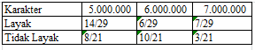

- Atribut Tanggungan

Tabel III.9.Atribut Tanggungan
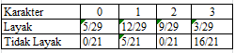

3.2.3 Menghitung Probabilitas Akhir Untuk Setiap Kelas
Untuk menghitung probabilitas akhir pada setiap kelas, perlu menggunakan data training yang terdapat pada tabel IV.1. dan mengubahnya menjadi nilai yang sudah ditentukan pada proses 4.2.2 sesuai dengan atribut masing-masing. Lalu dari masing-masing atribut dan nilai probabilitas kelas.
Dari kedua hasil yang sudah ditentukan pada tiap kelas, bandingkan nilai yang paling tinggi. Jika kelas layak benilai paling tinggi, maka hasilnya layak. Begitu pun sebaliknya.

    - Contoh Kasus Perhitungan Naive Bayes
Untuk Memudahkan dalam pemahaman perhitungan Naive Bayes secara manual akan dibuat studi kasus sebagai berikut dengan rulenya berupa data training pada lampiran (Tabel III.2)
Data testing : X = (Karakter=”Cukup”, Pendidikan=”SLTP/SMP”, Pekerjaan=”Karyawan”, Rumah=”Milik Keluarga”, Pendapatan= “5.000.000”, Tanggungan=”1”)

P(Ci)
P(Layak) = 29/50 = 0,58
P(Tidak Layak) = 21/50 = 0,42

P(X|Ci)
P(Karakter=”Cukup” | Layak) = 11/29 = 0,214
P(Karakter=”Cukup” | Tidak Layak) = 5/21 = 0,429
P(Pendidikan=”SLTP/SMP” | Layak) = 9/29 = 0,310
P(Pendidikan=”SLTP/SMP” | Tidak Layak) = 6/21 = 0,381
P(Pekerjaan=”Karyawan” | Layak) = 10/29 = 0,414
P(Pekerjaan=”Karyawan” | Tidak Layak) = 4/21 =0,524
P(Rumah=”Milik Keluarga” | Layak) = 10/29 = 0,241
P(Rumah=”Milik Keluarga” | Tidak Layak) = 4/21 = 0,333
P(Pendapatan=”5.000.000” | Layak) = 14/29 = 0,483
P(Pendapatan=”5.000.000” | Tidak Layak) = 8/21 = 0,381
P(Tanggungan=”1” | Layak) = 12/29 = 0,441
P(Tanggungan=”1” | Tidak Layak) = 5/21 = 0,238

P(X|Layak) = 0,214 x 0,310 x 0,414 x 0,241 x 0,483 x 0,441 = 0,0014098684
P(X| Tidak Layak) = 0,429 x 0,381 x 0,524 x 0,333 x 0,381 x 0,238 = 0,0067878892
P(X|Ci)*P(Ci)
P(X| Layak)*(P(Layak) = 0,0008177237
P(X| Tidak Layak)*(P( Tidak Layak) = 0,0028509135

Jadi,untukKarakter=”Cukup”,Pendidikan=”SLTP/SMP”, Pekerjaan=”Karyawan”, Rumah=”Milik Keluarga”, Pendapatan= “5.000.000”, Tanggungan=”1”, masuk ke kelas Tidak layak

  - Implementasi Data Naive Bayes Pada Rapidminer
Cara menguji data excel dengan RapidMiner
- Buka aplikasi Rapidminer, lalu klik Blank Proscess pada tab Star.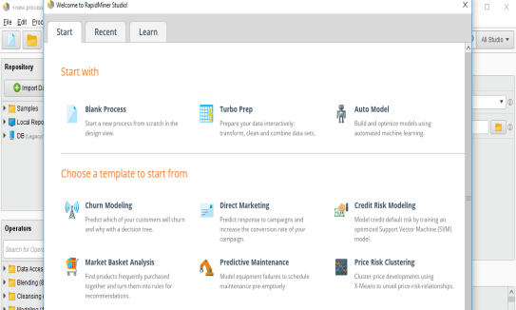
Gambar III.1 Tampilan Awal RapidMiner
- Pilih Import Data untuk memilih data excel yang akan digunakan

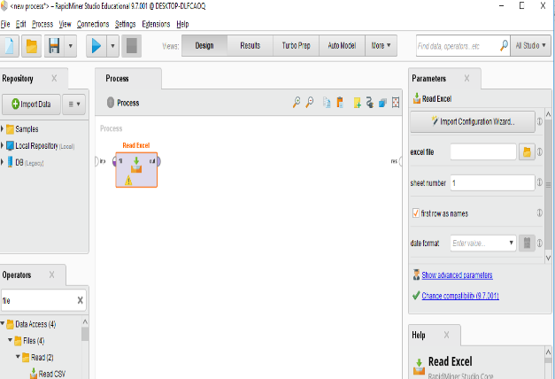
Gambar III.2 Tampilah Import Data Excel

- Pilih data yang ingin di masukan, lalu klik Next.
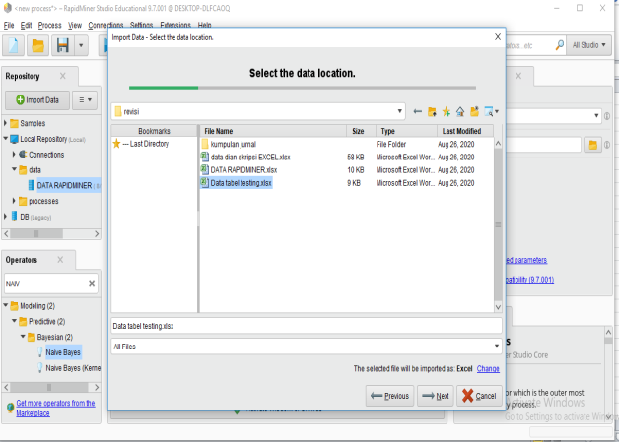
Gambar III.3 Tampilan Data

- Pilih atribut yang ingin diproses pada Naive Bayes, kemudian klik finish.
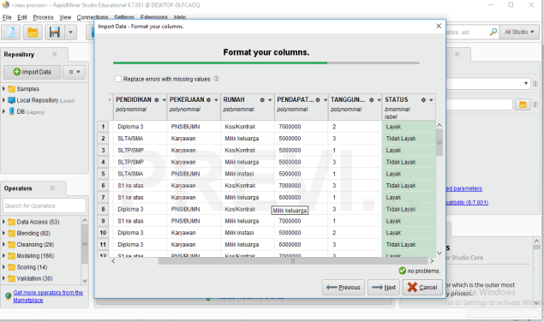

Gambar III.4 Tampilan Memilih Atribut

- Pilih operator Naive Bayes lalu tarik ke area main Process, pilih import data pilih data tabel tasting tarik ke area main Process, kemudian pilih Apply Model tarik ke area main Process dan pilih Performance hubungkan port yang ada di operator Read Excel dengan port-port yang ada di operator Naive Bayes dan tarik ke port res (result), kemdian klik tombol Play atau running untuk melihat hasilnya.

Gambar III.5 Tampilan Melakukan Ruuning
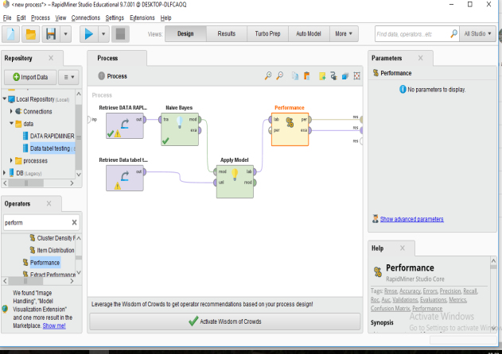

3.3.2 Hasil Pengujian Akurasi

Uji coba ini dilakukan untuk mengetahui apakah sistem yang dibuat telah sesuai untuk analisa kelayakan kredit rumah dengan metode Naive Bayes Uji coba dilakukan dengan menentukan 15 data testing yang dipilih secara random (lampiran B.2). Data testing tersebut akan dicari nilai kelayakannya menggunakan aplikasi pembanding berupa RapidMiner.
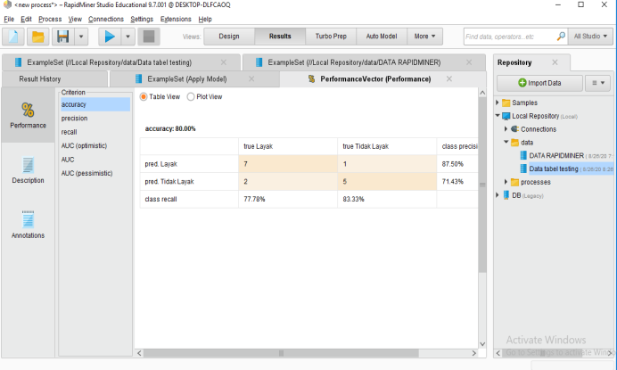
Gambar III.6 Tampilan Hasil RapidMiner

Jumlah data yang diuji : 15
Jumlah data pred layak ke true layak : 7
Jumlah data pred layak ke true tidak layak : 1
Jumlah data pred tidak layak true layak : 2
Jumlah data pred tidak layak ke true tidak layak : 5
Menghitung Class recal layak = 7/(7+2)*100% = 77,78%
Menghitung Class recal tidak layak = 5/(5+1)*100% = 83,33%
Menghitung Class precion layak = 7/(7+1)*100% = 87,50%
Menghitung Class precion tidak layak = 5/(5+2)*100% = 71,43%
Menghitung hasil Class Accuracy = (7+1)/15(7+1) = 80

KESIMPULAN
Berdasarkan hasil penelitian yang telah dilakukan mengenai analisa kelayakan kredit rumah dengan menggunakan metode Naive Bayes pada PT. Pramatra makan dapat diambil beberapa kesimpulan sebagai berikut:
- Metode Naive Bayes yang digunakan memberikan proses penyeleksian yang cepat dan mudah dipahami dengan akurasi tinggi.
- Dengan menggunakan metode Naive Bayes perusahan dapat dengan mudah dan cepat untuk menganalisa konsumen yang layak atau tidak layak dalam mengndapatkan kredit.
- Analisa dengan menggunakan metode Naive Bayes untuk menentukan kelayakan kredit rumah menggunkan 100 data training atau dataset 15 data testing yang dipilih secara random.
Dari pengujian yang dilakukan dengan membandingkan hasil analisa sistem dengan aplikasi pendukung RapidMiner didapat tingkat akurasi sebesar 80 %.

Acknowledgment
Acknowledgments enable authors to thank all those who have helped in carrying out the research. Careful thought needs to be given concerning those whose help should be acknowledged and in what order. The general advice is to express your appreciation in a concise manner and to avoid strong emotive language.

References
[1] Muhammad Husni Rifqo, Nuri David Veronica. 2019. Implementasi Algoritme Naive Bayes Berbasis Particle Swarm Optimization Dalam Penentuan Pemberian Kredit. ISSN : 2355-5920. Bengkulu:Jurnal Pseudocode. Vol VI nomor1 ,Februari 2019. Diambil dari www.ejournal.unib.ac.id/index.php/pseudocode

[2] Iqbal Taufiq Ahmad Nur, Nanang Yudi Setiawan. 2019. Perbandingan Performa metode Klasifikasi Svm, Neural Network, Dan Naive Bayes Untuk Mendeteksi Kualitas Pengajuan Kredit Di Koprasi Simpan Pinjam. ISSN : 2355-7699. Jurnal Teknologi Informasi dan Ilmu Komputer. Vol 6 No 4. Agustus 2019. Diambil dari Akreditasi KEMENRISTEKDIKTI, No 30/E/KPT/2018.

[3] Mohammad Ikhsan Saputro, Tati Mardiana. 2015. Agen Cerdas untuk Penentuan Kelayakan Pemberian Kredit Koperasi Simpan Pinjam. ISSN : 2442-2436. Juranl Teknik Komputer AMIK BSI. Vol 1 No 2 Agustus 2015.

[4] Nia Nuraeni. 2017. Penetukan Kelayakan Kredit Dengan Algoritma Naive Bayes Classifier: Studi Kasus Bank Mayapada Mitra Usaha Cabang PGC. Jurnal Teknik Komputer AMIK BSI. ISSN : 2442-2436. Vol III No. 1, Februari 2017.

[5] Habibah Jayanti Damanik, Eka Irawan, Irfan Sudahri Damanik, Anjar Wanto. 2019. Penerapan Algorima Naive Bayes Untuk Penentukan Resiko Kredit Kepemilikan Kendaraan Bermotor. ISSN : 2686-0260. Diambil dari STIKOM Tunas Bangsa Permatangsiantar.

This paragraph of the first footnote will contain the date on which you submitted your paper for review, revised, and accepted. 1,2 Author is a lecturer at Universitas Bina Sarana Informatika Indonesia (e-mail: Sumanto@bsi.ac.id, lita.lsm@bsi.ac.id). 3,4. Author is with the Sistem Informasi, STMIK Nusa Mandiri Jakarta (e-mail: lia.lmz@nusamandiri.ac.id).

